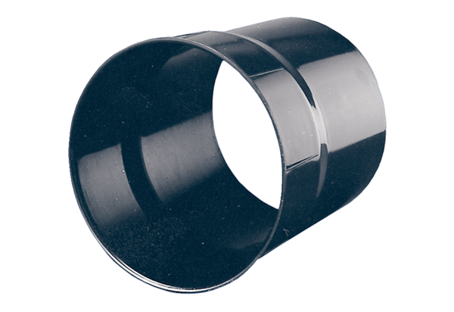Стенная втулка WH 20Комплект поставки: 1 штукАссортимент: C
Номер артикула: 0059.0229Изготовитель: MAICO

